1. Jelaskan Apa yang dimaksud Grafis Bitmap ...
2. Gabungan dari suatu objek dan visual
3. Gabungan dari suatu objek visual yg dapat di eksport
4. Kombinasi antara titik dengan garis sehingga membentuk suatu objek
5. Kombinasi warna dan bentuk yang mempunyai karakteristik tersendiri
6. **Kumpulan dari titik-titik atau disebut pixel yang masing-masingnya punya warna tersendiri**
7. Unsur yang merupakan titik yang saling terhubung dengan titik lainnya dan membentuk sebuah bentukan garis adalah . . .
8. Size
9. **Line**
10. Shape
11. Texture
12. Multimedia
13. Sebuah tool yang dapat digunakan untuk memanipulasi dua objek atau lebih di AdobeIllustrator disebut …
    1. Crop
14. Brush
15. Expand
16. Artboard
17. **Pathfinder**
18. Var X = integer, **nilai maksimal** yang dapat di deklarasikan pada variabel X adalah ….
19. 255
20. 5553
21. **32767**
22. 100.112
23. 200.000
24. Perhatikan Potongan program berikut!

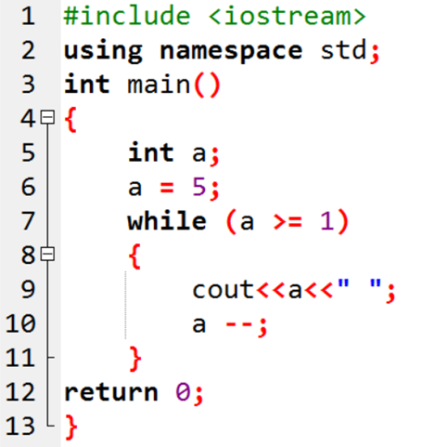

Hasil Outputnya adalah... (Literasi)

A. 1 3 5

B. 4 3 2 1

C. 1 2 3 4

D. 1 2 3 4 5

**E.** **5 4 3 2 1**

1. Perhatikan gambar berikut ini !

Hasil output algoritma berikut adalah..

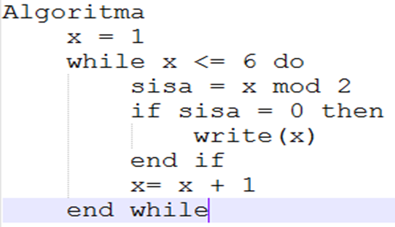

Hasil output algoritma berikut adalah.. (literasi)

1. 1 2 3 4 5 6
2. 2 3 4 5 6
3. **2 4 6**
4. 1 3 5
5. 1 2
6. Rectangle Tool berfungsi untuk...
7. **Membuat persegi atau persegi panjang**
8. Membuat segitiga atau segibanyak
9. Membuat lingkaran
10. Membuat kotak
11. Membuat logo
12. Kombinasi antar dua warna atau lebih dengan tidak merusak dan mengubah warna itu sendiri adalah…
13. Curve
14. Kontras
15. **Gradasi**
16. Higlight
17. Saturation
18. Tipe data yang dapat menyimpan nilai berupa numerical atau angka pada bahasa pemrogrman C# adalah …
    1. **Int**
    2. **Float**
    3. String
    4. Double
    5. Boolean
19. Penulisan komentar pada bahasa pemrograman C# menggunakan sintak … (Jawab lebih dari satu!)
20. <!-- -->
21. **/* */**
22. #
23. **//**
24. /?

**Essay :**

1. Jelaskan Pengertian algoritma, Pseudocode dan Flowchart !
2. Jelaskan yang dimaksud dengan Tipografi !
3. Apa yang dimaksud dengan gambar berbasis bitmap dan gambar berbasis vektor?
4. Buatlah kode program Hello World menggunakan bahasa C# !
5. Tuliskan kode program bahasa C++ untuk menampilkan Statment/Pernyataan di layar monitor “SEKOLAH PRESTASI PRIMA” sebanyak 10 kali dengan mengunakan ***perulangan for*** !

